STEP 7 (PFS) → ① 그래프 맨 밑 Supremum Test 표 ← 판정
② 그래프 3개 ← "어디가 문제인가"
STEP 7 (OS) → ③ Supremum Test 표

여기서 정리
Step6 : 효과가 얼마나 큰가? / HR 0.445 ->숫자 만듬 (결론)
Step7 : 7번 숫자를 믿어도 되나? -> 전제를 확인함 (우리는 비례위험 가정이 깨진게 나왔음 -> 구간별 HR과 RMST를 추가로 돌려서 결론이 같은지 재확인 -> 언제 강한지 / 전제가 필요없는 지표를 사용해 증명 -> 6번 결론 유지)
Step8 : 그 효과가 다른 요인 탓은 아닌가? -> 다른 조건에서 재현한다 (공변량 넣어도 HR 비슷 -> 6번 결론 유지)
결국 7,8, 추가분석은 step6에서 나온 HR 값 (=결론) 을 다각도로 증명하는 과정임.

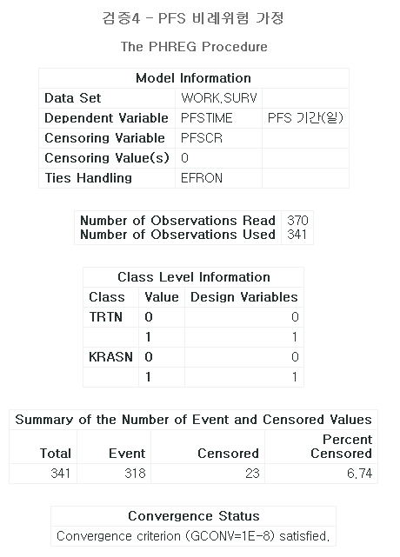
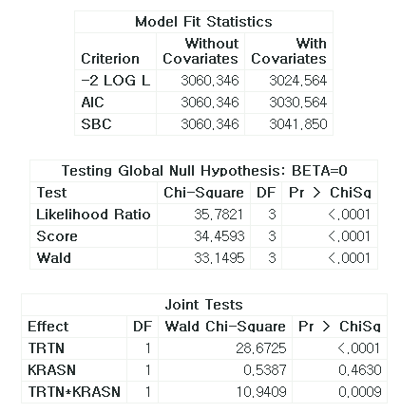
Note: Under full-rank parameterizations, Type 3 effect tests are replaced by joint tests. The joint test for an effect is a test that all of the parameters associated with that effect are zero. Such joint tests might not be equivalent to Type 3 effect tests under GLM parameterization.
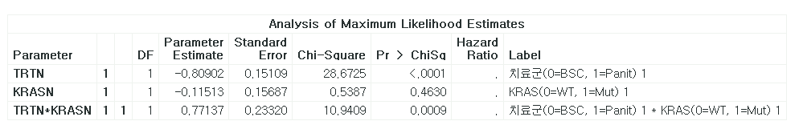
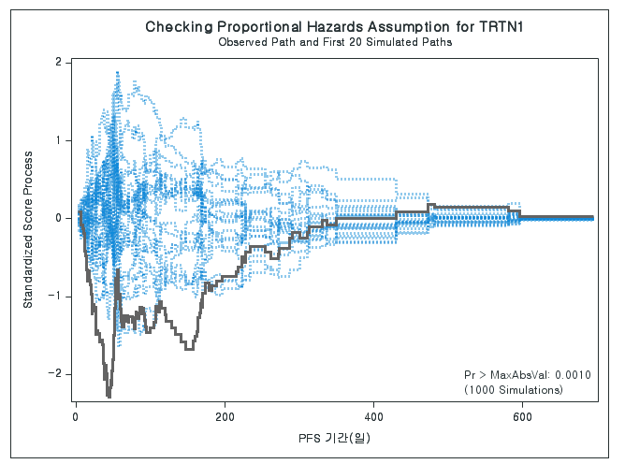
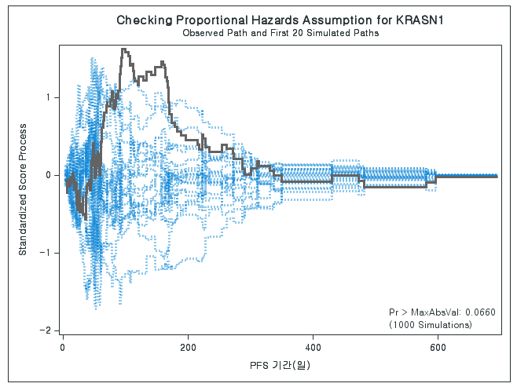
- TRTN1 : 검은선이 시작하자마자 아래로 곤두박질, 150일쯤까지 계속 아래에 머물다가 200일 넘어서야 안정
- KRASN1 : 검은 선이 위로 올라가지만 파란 그래프 상단에 걸쳐있음, 극단적이진 않음.
- TRTN1KRASN1 : 세 그래프 중 가장 크게 벗어나고 P < .0001로 가장 작음.
- 표 “위반했다” 사실, 그래프 “언제 위반했는가” 를 파악. 세 그래프 모두 이탈이 전부 0~150일 구간에 몰려있음, 즉 치료효과가 초반에는 모형이 가정한것보다 훨씬 강하고, 시간이 지나면서 약해진다 로 해석할 수 있음.
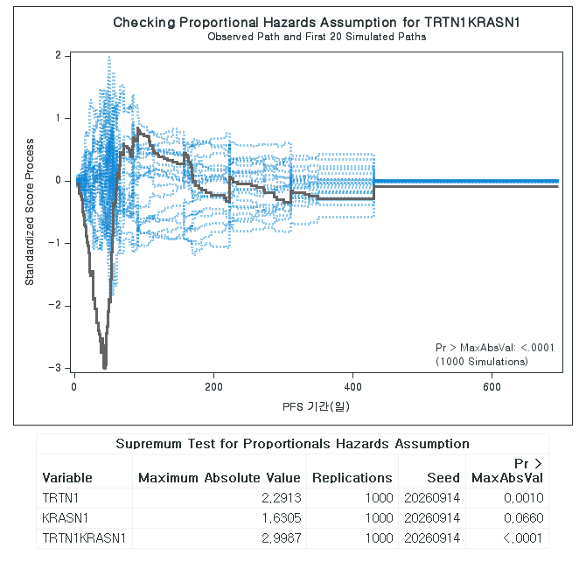
맨 밑에 표가 의미하는 것 : 변수 별 p값
PH검정 - 귀무가설 : 비례위험 가정이 성립한다 / P의 값이 커야 좋다.
TRTN1 – 0.0010 – 위반 (치료효과가 시간에 따라 변함)
KRASN1 – 0.0660 – PASS (a=0.01기준)
TRTN1KRASN1 - < .0001 – 위반 (상호작용도 시간에 따라 변함)
- 그래프 해석
검은 실선: 실제 데이터에서 계산된 경로 (정상범위)
파란 점선 20개 : PH 가정이 참이라면 이렇게 생겼을 것의 시뮬레이션 (p값은 1000개 전부로 계산되지만 20개만 그림에 표시)
가로축 : 시간(일)
세로축 : 모형 예측과 실제의 어긋남을 누적한 값
- 검은선이 파란 무리 안에서 놀면 가정 OK, 검은선이 파란 무리 밖으로 튀어나가면 위반.
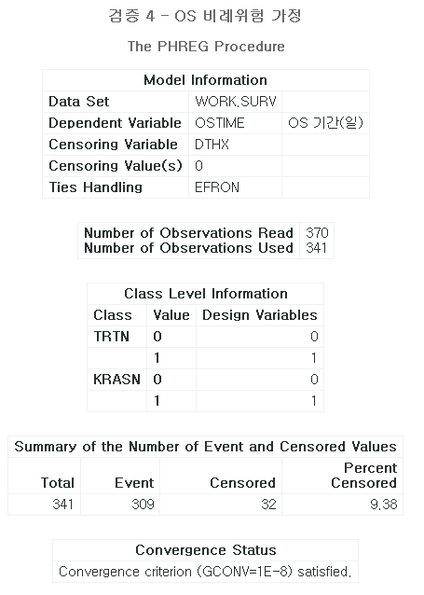
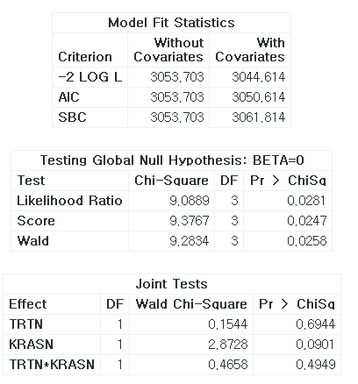
Note: Under full-rank parameterizations, Type 3 effect tests are replaced by joint tests. The joint test for an effect is a test that all of the parameters associated with that effect are zero. Such joint tests might not be equivalent to Type 3 effect tests under GLM parameterization.
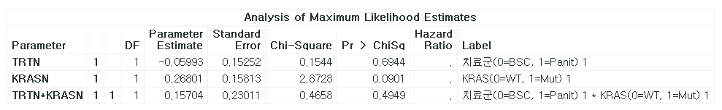
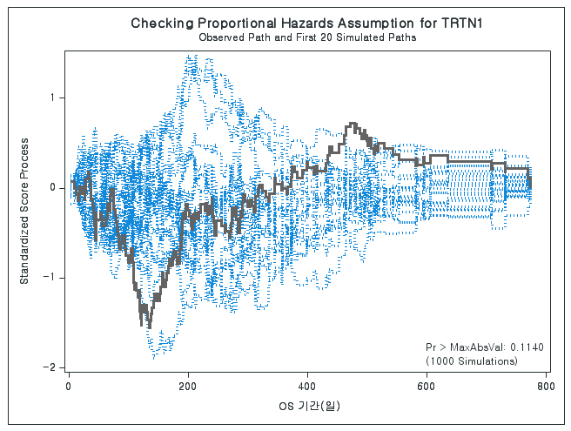
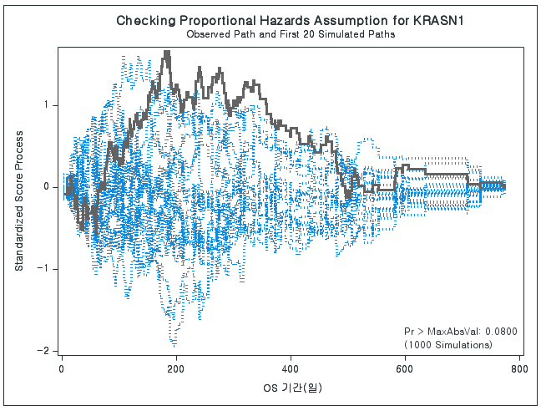
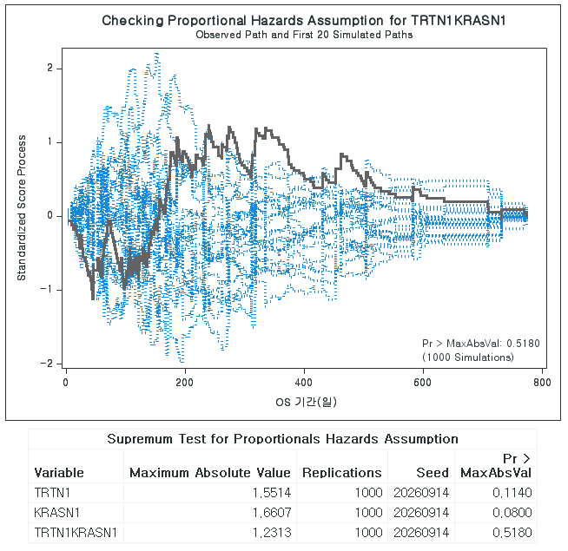

그래프를 확인해도 검은선이 파란그래프 안에 있음 (3개 다), Pr > MaxAbsVal 값이 셋 다 통과 . 하지만 OS에서는 애초에 치료효과가 없었으니 HR에서 변할 것도 없다고 볼 수도 있음. PH통과는 모형이 잘 맞는다가 아니라 잴 게 없다에 가까워서 보고서에 OS는 치료효과가 관찰되지 않았으므로 가정 위반도 나타나지 않았다 로 써야 정확.

STEP 8 → ④ Joint Tests 상호작용 p ← 결론 유지되나
⑤ Hazard Ratios 비교 ← 숫자 흔들리나
⑥ 공변량 자체의 효과
확인 : “공변량을 넣어도 결론이 유지되나”

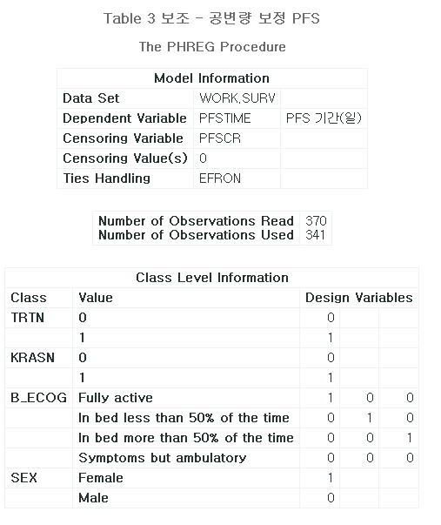
Number of Observations Used 가 cox모형에서의 값과 다를 수 있으니까 꼭 확인
(AGE나 B_ECOG에 결측이 있는 환자는 통째로 빠짐)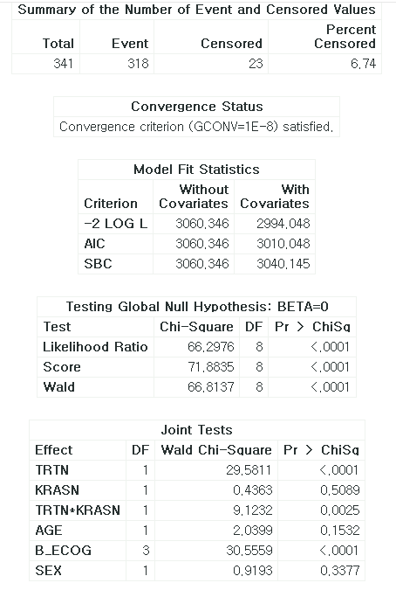

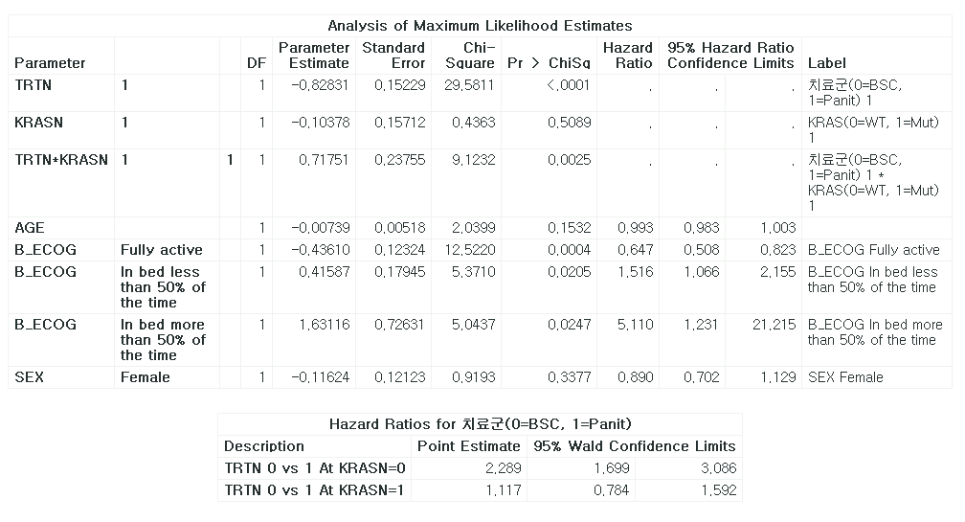
TRT*KRASN Pr > Chisq 값 0.0025 => a=0.01보다 작음. 유지
B_ECOG는 P < .0001로 매우 강력한 예후 인자. 개별 HR을 보면 몸 상태가 나쁠수록 위험이 계단식으로 올라간다는 것을 HR 값으로 확인할 수 있음. 즉 치료와 무관하게 몸 상태가 나쁠수록 진행이 빠르다.

<세줄요약>
총평: Supremum 검정 결과 TRT(p=0.0010) 및 TRTxKRAS (p<.0001)에서 비례위험 가정 위반이 확인되었다. 진단 그래프 상 이탈은 주로 추적 초기(0-150일)에 나타나, 치료효과가 초기에 강하고 시간 경과에 따라 약화되는 양상으로 해석된다. 따라서 보고된 HR은 전 추적기간의 평균적 효과로 이해해야 한다.

